1. 重伤风：感冒中症情较重，感受非时之邪者。其中因风寒致病之重者，又称小伤寒。

2. 寒暄：肺家素有痰热，复受风邪束缚，内火不得疏泄，而见内热外寒错杂证候。

3. 时行感冒：感受时行病毒，有较强的传染性，并可引起广泛流行的感冒。

4. 呷嗽：指哮证。从其发病时咳嗽气急痰鸣，呷呀有声得名。《证治准绳·喘门》：“呷者口开，呀者口

闭，乃开口闭口尽有其声。”

5. 夙根：指旧有的病根。以哮证为例，伏痰为其夙根。

6. 食哮：指饮食厚味，痰壅气阻所致的哮证。

7. 鱼腥哮：因鱼腥食物引发的哮证。

8. 上实下虚：可见于喘证中痰浊壅盛于上，肾虚于下的肺实肾虚证。痰浊壅盛于上，见咳嗽痰多，气急，

胸闷，苔腻；肾虚于下，见腰酸，下肢欠温，脉沉细或兼滑。治疗宜化痰降逆，温肾纳气，以苏子降气

汤为代表方。

9. 喘脱：指因喘致脱，喘脱并见的危重证候。喘逆剧甚，张口抬肩，鼻翼扇动，不能平卧，稍动则咳喘欲

绝；或有痰鸣，心悸烦躁，四肢厥冷，面青唇紫，汗出如珠；脉浮大无根，或脉微欲绝。

10. 肺胀：肺胀是多种慢性肺系疾病反复发作，迁延不愈，导致肺气胀满，不能敛降的一种病证。临床以喘

息气促，咳嗽咳痰，胸部膨满，胸闷如塞或唇甲紫绀，心悸浮肿，甚至出现喘脱、昏迷为主要表现。

11. 肺痨：肺痨是以咳嗽、咯血、潮热、盗汗及身体逐渐消瘦为主症的病症。由痨虫感染肺脏所致，具传染

性。

12. 尸注：“注”同“疰”，传或久留之意。尸注指肺痨。因患者死后，其痨虫传染给他人而发病。

13. 传尸：同尸注。

14. 鬼疰：即肺痨。因痨虫传染，有如鬼魅，无形迹可见而得名。

15. 骨蒸：形容发热如从骨髓蒸发而出。

16. 劳嗽：形体消瘦虚弱，久咳不已。

17. 痨瘵：即肺痨。还应包含肺外痨病。

18. 痿疾：肺痨重症，后期可以发展为肺痿不用，故称痿疾。

1. 心悸（惊悸、怔忡）：指自觉心中跳动、心慌不安的病证。其因受惊而发者，时作时止，病情较轻者谓

之惊悸；其发作无时，无所触动即发，病情较重者 怔忡。

2. 奔豚：为肾积，发作之时，觉心胸躁动不 ，上下 逆，发自少腹。

3. 卑惵：是一种神志异常为主的病证，症状 ：痞塞不欲食，心中常有所歉，爱处暗室，见人则惊避，似

失志状，其病因在于心血不足。

4. 真心痛：指心痛剧烈，“手足青

”，可“旦发夕死，夕发旦死”的胸痹重症。

5. 胃不和则卧不安：出自《内经》 《素问·逆调论》：“胃不和则卧不安”。因饮食不节，宿食停滞，

脾胃受损， 气失和，酿生痰热，上扰心神，而不得安寐。

1

首

指头痛因洗头受风所致，见头面多汗，恶风，头痛，遇风易发。

2. 真头痛：为头痛的一种特殊类型，病情危重，常呈突发性剧烈头痛，持续不解且阵发加重，多伴有喷射

状呕吐，甚至可见肢厥、抽搐等症。

3. 偏头痛：又称偏头风，其特点是以一侧头痛暴作，痛势剧烈，可连及眼、齿。痛止则如常人，反复发

作，经久不愈。多系肝经风火上扰所致。

4. 大厥：气血并走于上，突然昏不知人。

5. 偏枯：肢体偏废枯萎，即偏瘫。

6. 风痱：指手足痿废不用，又称“痱”、“痱风”、“中风痱”。

7. 癫狂：指精神错乱，神志失常的一类病证。其沉默痴呆，语无伦次，静而多喜者为癫；喧扰不宁，妄行

骂詈，躁动多怒者为狂。

8. 羊癫疯：即癫痫。发作时有类似羊的叫吼声。

9. 五痫：即癫痫。根据发作的吼叫声的特征，而分别冠以马、牛、猪、羊、鸡等五痫之名。

1. 嘈杂：指胃中空虚，似饥非饥，似辣非辣，似痛非痛，莫可名状，时作时止的病证。

2. 胃痞：又称痞满，指自觉心下痞塞，触之无形，按之柔软，压之无痛的病证。

3. 实痞：指有邪有滞而导致上腹痞满，多由外邪入里，食滞中阻，痰湿阻滞或脾气郁滞所致。

4. 反胃：因脾胃虚寒，胃中无火，难以腐熟，食入不化所致，以朝食暮吐，暮食朝吐，终至完谷尽吐出而

始感舒畅为主症。

5. 哕：即呃逆。表现为气逆上冲，喉间呃呃有声，声短而频，难以自制的病证。

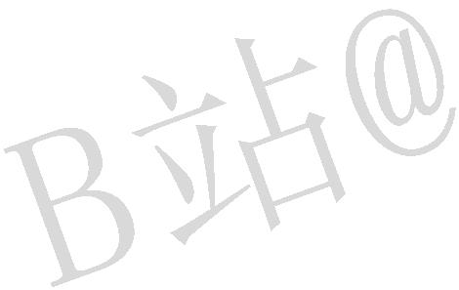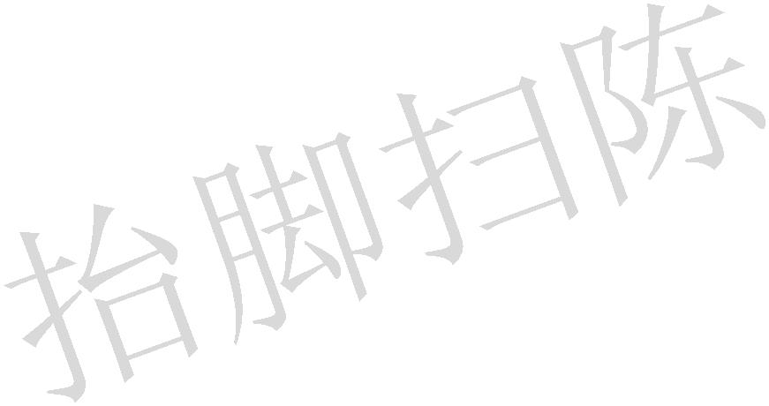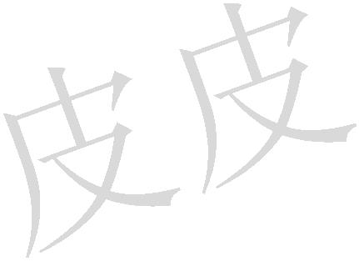

6. 噫：胃中有气从食管上冲，有声而出。

7. 濡泄：因水湿阻于胃肠，脾虚不能制水所致的泄泻。

8. 飧泄：泻下完谷不化。脾胃气虚阳弱，或内伤七情，或风、寒、湿、热诸邪客犯肠胃皆可导致。

9. 大肠泄：泄泻的一种。《难经·五十七难》“大肠泄，食已窘迫，大便色白，肠鸣切痛。”

10. 骛泄：指泻下水粪相杂，色青黑如鸭粪，小便清，脉沉迟。

11. 痢疾：痢疾是以腹痛腹泻，里急后重，排赤白脓血便为主要临床表现的病证。

12. 滞下：即痢疾，就排便阻滞不畅而言。

13. 重下：即痢疾，就排便时肛门处疼重而言。

14. 肠澼：指痢疾。肠中积滞，排出时澼澼有声，故名。

15. 逆流挽舟法：痢疾见有寒热表证，治用解表达邪之法，通过疏解表邪，使由表而入里的风寒暑湿之邪再

从表出，犹如逆水中挽船上行。代表方为荆防败毒散、葛根芩连汤。

16. 休息痢：痢疾时发时止，经久不愈者称休息痢。

17. 噤口痢：指痢疾伴有不能食，或呕不止者。

18. 赤沃：即痢疾，就利下赤色粘沫而言。

19. 大瘕泄：指痢疾，《难经五十七难》：“大瘕泄，里急后重，数至圊而不能便，茎中痛”。大瘕泄多指

痢疾而言，部分指似痢之泄泻。

20. 阳结：便秘之一种，指胃肠邪实所致的便秘。

21. 阴结：便秘之一种，由于阴寒内结或阳虚阴凝传送无力者。

22. 脾约：便秘的一种。由胃热过盛，脾阴不足，胃强脾弱，脾之功能为胃热所约束，不能为胃行其津液，

肠液干燥所致大便干燥，便秘不下的病证。

1. 酒疸：黄疸的一种，系由饮食过度，积滞蕴热，胆热液泄所致。

2. 女劳疸：黄疸的一种，因房室劳累过度所致，为肝肾亏虚兼有瘀阻之证。

3. 阳黄：指黄疸色泽鲜明如桔皮，湿热内蕴所致。

4. 阴黄：指黄疸色泽晦暗如烟熏，寒湿困遏，脾阳不振所致。

5. 急黄：指黄疸湿热疫毒深重，疸色如金，病情急重者。

6. 癥积：指腹内结块固定不移，质地较硬 痛有定处 病在血分，是为脏病。

7. 瘕聚：指腹内结块聚散无常，质地柔软， 无定处 病在气分，是为腑病。

8. 痞块、癖块、痃癖：均指腹内结块，为积聚之别名。癖指结块隐伏于两胁，痃指脐两侧之管状结块。

9. 肥气：指胁下痞块状如覆杯的疾患。由肝气郁滞，瘀血凝结所致。为五积之肝积。

10. 痞气：因脾虚气郁，痞塞不通，

肢无力等。为五积之脾积。

积结而致的病证，症见腹部有肿块突起，状如覆盘，肌肉消瘦，四

11. 息贲：古病 ，五积病之一，属肺之积，症见右胁下有包块，状如覆杯，伴胸背痛，吐血，寒热，咳

嗽，气急等症。

12. 鼓

膨胀）：是指腹部胀大，绷急如鼓，皮色苍黄、脉络显露的病证。

13. 蛊 ：即鼓胀。常指虫臌、血臌而言，多因虫毒积聚，血络瘀塞所致。

14. 单腹胀：即鼓胀。乃“肢体无恙，胀唯在腹。”

15. 蜘蛛蛊：即鼓胀，喻腹大肢细，形如蜘蛛的鼓胀。

16. 膨脝：病名，蛊胀的俗称。《证治要诀·蛊胀》：“蛊胀，俗谓之膨脝。”

17. 气臌：腹部膨隆，嗳气或矢气则舒，腹部按之空空然，叩之如鼓，是为“气臌”，多属肝郁气滞。

18. 水臌：腹部胀满膨大，或状如蛙腹，按之如囊裹水，常伴下肢浮肿，是为“水臌”，多属阳气不振，水

湿内停。

19. 血臌：脘腹坚满，青筋显露，腹内积块痛如针刺，面颈部赤丝血缕，是为“血臌”，多属肝脾血瘀水

停。

20. 影袋：瘿块肿大，如囊似袋，故名。又名瘿囊、瘿瘤。

21. 间日疟：疟疾之一。指疟邪侵于少阳之经，以间日发作，止作有时为特征的疟疾。

22. 三阴疟：即三日疟。由于元气内虚，卫气不固，病邪深入，每隔三天发作一次，因邪气潜伏于“三

阴”，故名。

23. 疟母：久疟而左胁下结有疟块者。

1. 风水：水肿病的一种，多由风邪侵袭，肺失宣降，通调失司，水湿潴留所致，水肿以头面为著。

2. 石水：水肿病的一种，由下焦阴寒，水气凝聚所致，表现为少腹肿大且坚如石，腹满不喘。

3. 涌水：水自下而上如泉之涌也，由肺移寒于肾，肾气不化所致。

4. 皮水：由于脾虚湿盛，水溢皮肤，虽无表证但脉亦浮，其水气在表。



5. 正水：水肿的一种，多因脾肾阳虚，水停于里，上迫于肺所致。症见全身水肿，腹满，喘急等。

6. 黄汗：汗出沾衣，色如黄柏汁，由湿热交蒸所致。

7. 去菀陈莝：铲除堆积的陈腐之物，引申为消除郁积的水液废物。

8. 开鬼门：“鬼门”指汗孔，即发汗之意。

9. 洁净府：“净府”指膀胱，即利小便之意。

10. 关格：指脾肾阴阳衰惫，气化不利，浊邪内蕴而致小便不通与呕吐并见的病证。

11. 淋秘：即淋证。小便涩痛，淋沥不爽甚则秘涩不通。

12. 提壶揭盖法：根据“上窍通则下窍自通”的理论，用开提肺气，升举中气，而使下焦之气通利的一种治

法。主要适用于癃闭小便不通，特别是肺热气壅或肝郁气滞所致之小便不通。常用方法除取嚏、探吐以

外，还可用中药如桔梗、杏仁、紫菀、荆芥、升麻、柴胡等。

1. 梅核气：郁证之一，指咽中如梅核堵塞，吞之不下，吐之不出的病证，多由肝郁气滞痰凝导致。

2. 脏躁：郁证之一，妇人中年以后，心气不足，心神失养，表现为“喜悲伤欲哭，有如神灵所作，数欠

伸”等症者。

3. 葡萄疫：即紫斑中的一种，由外感温毒所致，血溢于肌肤之间，皮肤见青紫斑点，色若葡萄而得名。

《外科正宗·葡萄疫》：“感受四时不正之气，郁于皮肤不散，结成大小青紫斑点，色若葡萄，发在遍

体。”

4. 肠风：属于近血。大便下血，血清而色鲜。其下如溅，属内热为患。

5. 脏毒：属于近血。大便下血，黯浊黏稠，点滴不畅。因湿热（毒）所致。

6. 衄血：衄，一般指鼻出血。《说文解字》：“衄，鼻出血也。”现亦指五官及肌肤出血。

7. 紫斑：血液溢出于肌肤之间，皮肤表现青紫斑点或斑块的病证。

8. 痰饮：指体内水液输布、运化失常，停积于某些部位的病证。广义，包括痰饮、支饮、悬饮、

义，指饮停于胃肠，表现为“水走肠间，沥沥有声。”

。狭

9. 淡饮：指广义痰饮，包括痰饮、支饮、悬饮、溢饮。“淡”通“痰”故也，指水一类的可以“淡荡流

动”的物质。

10. 溢饮：指饮邪溢于四肢体表者，表现为肢肿，无汗，身重。

11. 支饮：饮邪支撑胸肺，表现为咳逆气喘，不能平卧

12. 悬饮：水饮流于胁下，表现为咳嗽，胸胁

13. 消瘅：即消渴。“瘅”指内热，又名“热 ”。

。

。

14. 脱汗：病情危重时突然大汗淋漓，汗出如珠，多伴神疲息短，四肢厥冷，脉微欲绝或散大无力，是阳气

欲脱的病危之象，又名绝汗。

15. 战汗：急性热病过程中，突然恶 战栗，继之全身汗出，谓之战汗，为邪正交争之象。

16. 黄汗：汗出 黄，染衣着色者称黄汗，多由湿热内蕴所致。

17. 贼火：指外感之火。

18. 子 ：指内伤之火

19. 灯

：是“身外凉”，“心里热”之病，常示内有瘀血。

20. 暴厥：指卒然昏厥，不省人事，“脉至如喘”的病证，见于《素问·大奇论》。

21. 酒厥：厥证因酒醉而致。

22. 尸厥：厥证之一，表现为突然昏倒，不省人事，状如昏死。

23. 薄厥：由暴怒而致气血并逆使人昏厥者。

24. 大厥：气血逆乱，血随气逆，突然昏倒的重症。

25. 五劳：指心劳、肝劳、脾劳、肺劳、肾劳五种劳损。

26. 六极：指五脏劳损至极，伤其所主而表现的气、血、筋、骨、肌、精的虚证。

27. 干血痨：虚劳日久，气血运行不畅而有血瘀，肌肤甲错，面目黯黑，当祛瘀生新，可用大黄蟅虫丸加

减。

1. 行痹：又称“风痹”，痹证以风邪偏盛，表现为关节疼痛，游走不定。

2. 痛痹：又称“寒痹”，痹证以寒邪偏盛，表现为关节疼痛，部位固定。

3. 着痹：又称“湿痹”，痹证以湿邪偏胜，表现为关节疼痛重着，甚则濡肿。

4. 尪痹：因风寒湿热之邪留滞于筋骨关节，久之损伤肝肾阴血。以肢体关节疼痛剧烈，肿大僵硬变形，屈

伸受限，活动不利为主要表现的痹证。

5. 历节风：风寒湿邪，侵入经脉，流注关节所致。症见关节肿胀，游走不定，疼痛剧烈，不能屈伸。

6. 破伤风：古称“金疮痉”，因金创破伤，创口不洁，感受风毒之邪而发痉者。

7. 瘛纵：“瘛者，筋脉拘急也，纵者，筋脉瘛纵也俗谓之抽”，“瘛者，蠕动引缩之谓，后人所谓抽掣、

